Witam:)

Drodzy uczniowie rozpoczął się kolejny tydzień Waszej zdalnej pracy. Mam nadzieję, że w czasie świąt trochę wypoczęliście i nabraliście sił i ochoty do dalszej nauki.
Pragnę Wam dziś przypomnieć, że oprócz ważnych (a właściwie najważniejszych) treści i zadań, które przekazują Wam nasi nauczyciele również Telewizja Polska przygotowała dla Was programy edukacyjne!

„Szkoła z TVP” – to projekt Telewizji Polskiej i Ministerstwa Edukacji Narodowej
Już od 30 marca br. od godziny 8.00 ruszyły pierwsze lekcje z TVP! Materiały są emitowane od poniedziałku do piątku na ogólnodostępnych antenach Telewizji Polskiej. Znajdą się także na VOD.TVP.PL. Pasmo to skierowane jest do uczniów klas 1-8 szkół podstawowych. Sponsorem projektu „Szkoła z TVP” jest Fundacja PGNiG im. Ignacego Łukasiewicza.
Zapraszamy do oglądania!

Lekcje z TVP na 4 kanałach
TVP3, TVP Rozrywka, TVP Sport oraz TVP Historia w dwóch blokach programowych: porannym - rozpoczynającym się zawsze od godz. 8:00 i powtórzeniowym – od godz. 12:30.
Plan lekcji „Szkoły z TVP” jest dostępny na specjalnej stronie szkolaztvp.pl. Dodatkowo wszystkie wyemitowane na antenie lekcje będą dostępne na vod.tvp.pl w specjalnie przygotowanych serwisach poświęconych poszczególnym klasom szkoły podstawowej
Tabela lekcji z TVP
Klasa | Kanał | Godziny lekcji | Godziny powtórki lekcji
Klasa 1 | TVP Sport | - od 8:00 do 8:25  - od 8:30 do 8:55  - od 9:00 do 9:25 | - od 12:30 do 12:55  - od 13:00 do 13:25  - od 13:30 do 13:55
Klasa 2 | TVP Rozrywka | - od 8:00 do 8:25  - od 8:30 do 8:55  - od 9:00 do 9:25 | - od 12:30 do 12:55  - od 13:00 do 13:25  - od 13:30 do 13:55
Klasa 3 | TVP Historia | - od 8:00 do 8:25  - od 8:30 do 8:55  - od 9:00 do 9:25 | - od 12:30 do 12:55  - od 13:00 do 13:25  - od 13:30 do 13:55
Klasa 4 | TVP3 | - od 8:00 do 8:25  - od 8:30 do 8:55  - od 9:00 do 9:25  - od 9:30 do 9:55 | - od 12:30 do 12:55  - od 13:00 do 13:25  - od 13:30 do 13:55  - od 14:00 do 14:25
Klasa 5 | TVP Historia | - od 9:30 do 9:55  - od 10:00 do 10:25  - od 10:30 do 10:55  - od 11:00 do 11:25 | - od 14:00 do 14:25  - od 14:30 do 14:55  - od 15:00 do 15:30  - od 15:30 do 15:55
Klasa 6 | TVP 3 | - od 10:00 do 10:25  - od 10:30 do 10:55  - od 11:00 do 11:25  - od 11:30 do 11:55 | - od 14:30 do 14:55  - od 15:00 do 15:30  - od 15:30 do 15:55  - od 16:00 do 16:30
Klasa 7 | TVP Rozrywka | - od 9:30 do 9:55  - od 10:00 do 10:25  - od 10:30 do 10:55  - od 11:00 do 11:25  - od 11:30 do 11:55  - od 12:00 do 12:25 | - od 14:00 do 14:25  - od 14:30 do 14:55  - od 15:00 do 15:30  - od 15:30 do 15:55  - od 16:00 do 16:30  - od 16:30 do 16:55
Klasa 8 | TVP Sport | - od 9:30 do 9:55  - od 10:00 do 10:25  - od 10:30 do 10:55  - od 11:00 do 11:25  - od 11:30 do 11:55  - od 12:00 do 12:25 | - od 14:00 do 14:25  - od 14:30 do 14:55  - od 15:00 do 15:30  - od 15:30 do 15:55  - od 16:00 do 16:30  - od 16:30 do 16:55

Wybierz swoje lekcje na jednej z anten TVP
Aby wziąć udział w zajęciach zorganizowanych w „Szkole z TVP” wystarczy wybrać odpowiednią antenę Telewizji Polskiej, na której prowadzone są lekcje dla konkretnej klasy. Dzięki dwóm emisjom tej samej lekcji w ciągu dnia, porannej i popołudniowej, zawsze na tej samej antenie, uczeń i rodzic mogą w łatwy i przystępny sposób wybrać odpowiednią dla siebie porę oglądania.
Wszystkie cztery kanały Telewizji Polskiej są dostępne dla każdego, za darmo.

Szczegółowy plan dla klas starszych poniżej.

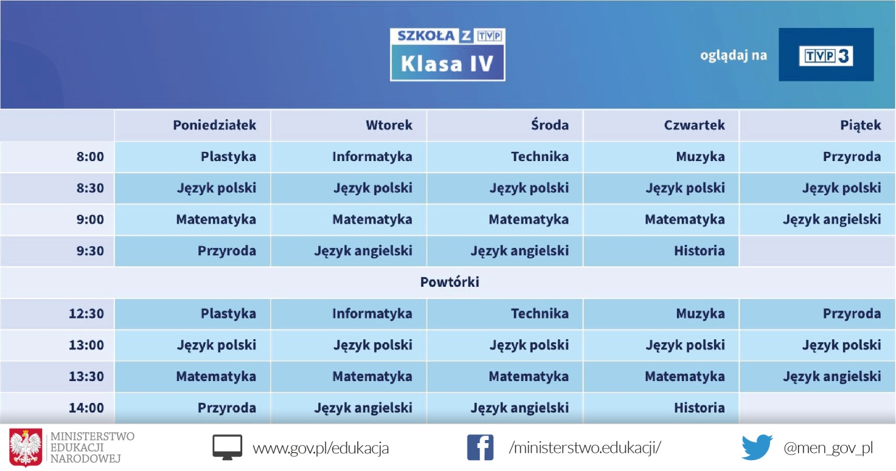
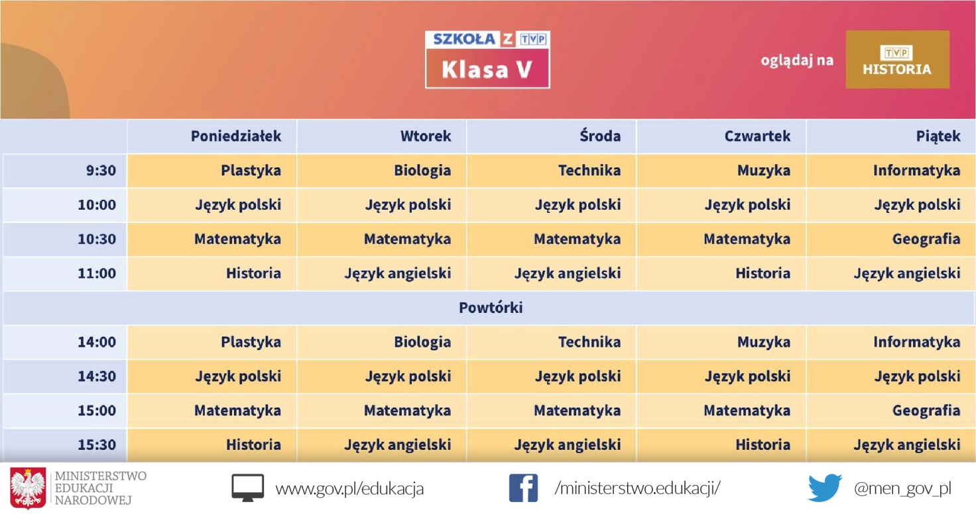
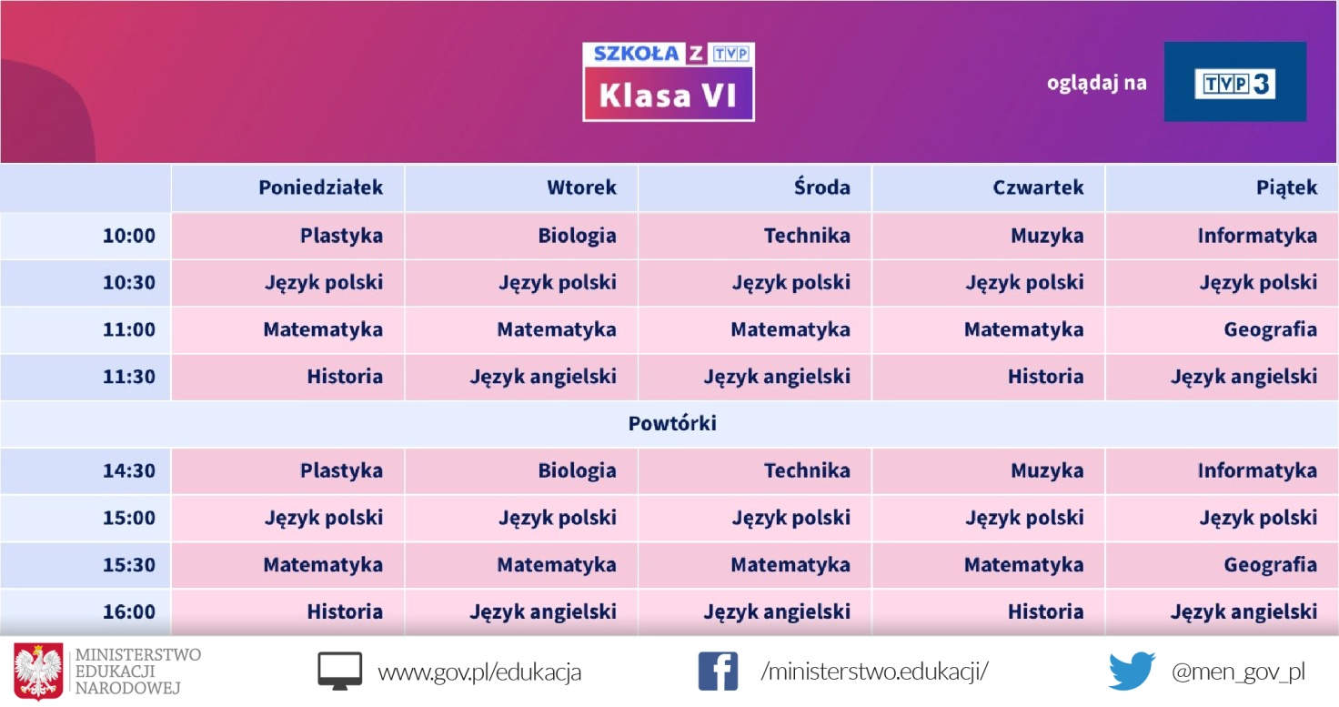
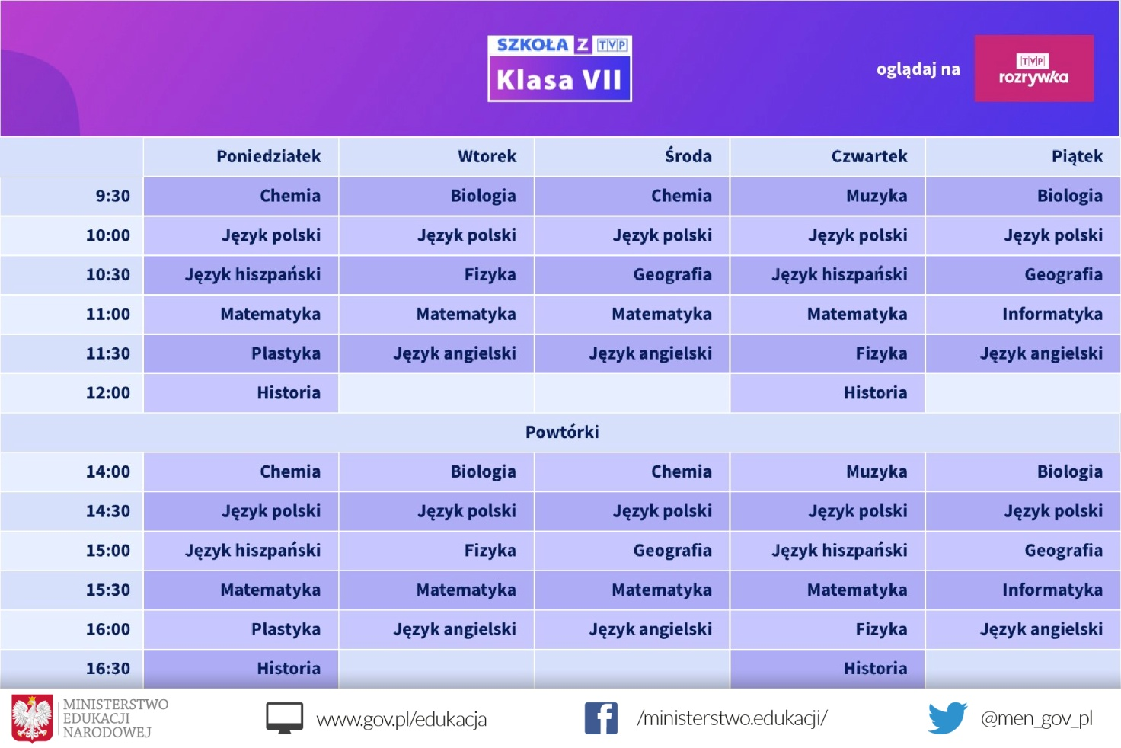
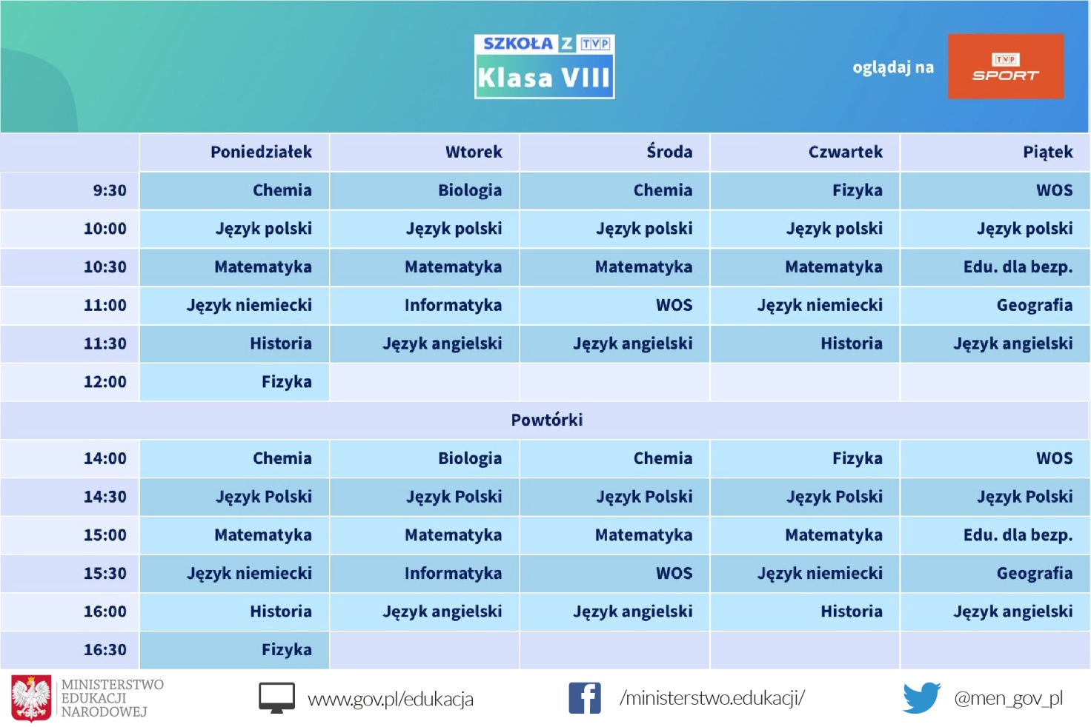

Zachęcam do oglądania! I pamiętajcie zostańcie w domu!

Pozdrawiam serdecznie
Emilia Masiakowska:)

